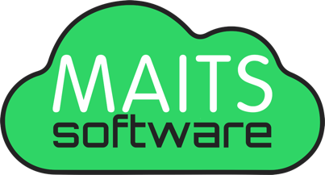 **7/09/2016**

**ACTA Nº32**

En la Ciudad de Canelones, siendo la hora **19:00**

Se deja constancia que la reunión que se produjo en la casa de Ignacio contento con los integrantes:

4332-2246

maits.software@gmail.com

José Enrique Rodó 614

Canelones, Canelones 90001

Ignacio Rodríguez  
Perteneciente al grupo: MAITS Software.

Se hace constar que se realizaran las siguientes elaboraciones referidas al proyecto:

Se diseña el UML.

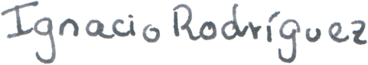

Firma del delegado:

Ignacio Rodríguez